国家气候中心2012年应届毕业生招聘启事
一、国家气候中心简介
1994年2月，国务院批准组建国家气候中心，隶属于中国气象局，为独立的司局级法人事业单位，是国家级科技型业务单位，是国家级气象基本业务系统的重要组成部分，承担着国家级气候和气候变化业务系统建设任务。也是世界气象组织东亚季风活动中心和全球长期预报产品中心。
- 机构设置
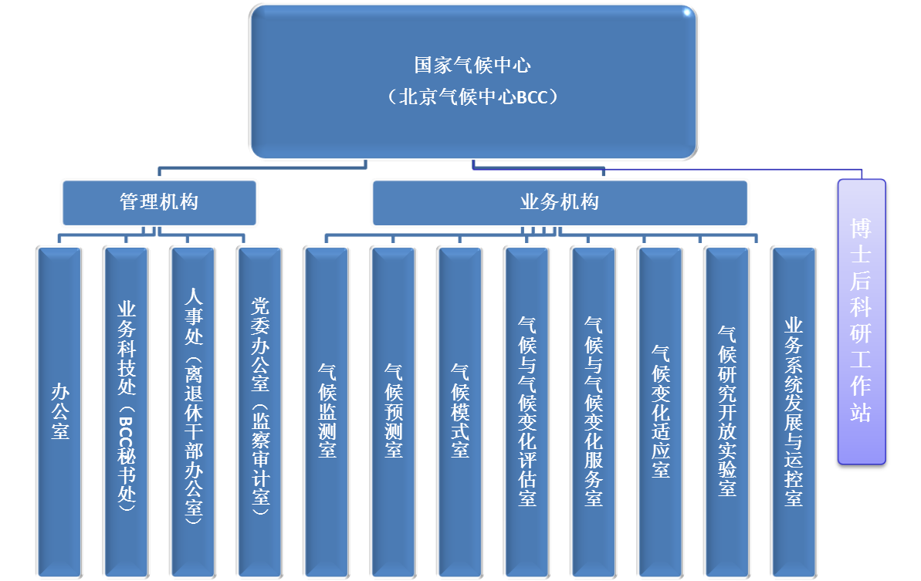
- 人才体系
国家气候中心拥有一支高水平的气候和气候变化业务、科研队伍，现有在编职工176人，其中中国工程院院士1人，研究员(正研级高工)35人、副研究员(高级工程师)82人。国家气候中心有博士生导师9人，硕士生导师7人，有在读博士研究生28人，硕士研究生36人，有在站博士后科研人员3人。另外有一批国内外特聘专家、访问学者、交流预报员在中心开展合作研究。
- 主要业务科研成果
承担组织过国家和部门重大科研项目，取得了较好研究成果，一些研究成果应用于气候和气候变化业务取得了明显的社会和经济效益。成功地预测了1998年长江流域的严重洪涝灾害。成功地监测预测了1997/1998年、2002/2003年、2004/2005年和2006/2007年厄尔尼诺事件。每年为党和政府各级部门提供数百份气候和气候变化决策服务材料。为三峡工程、青藏铁路工程和南水北调工程等重大工程及时提供了气候背景分析、气候趋势预测和未来区域气候变化情景预估等决策服务材料。
目前，国家气候中心已经建设成为一个集气候系统监测、诊断分析、预测，气候影响评价和气候变化研究为一体的科研业务相结合的国家级气候业务科研中心。建成了一整套适用于中国和东亚气候特点的短期气候监测、预测、评价业务系统；建立了由全球大气环流模式、海洋环流模式、海-气耦合模式、东亚区域气候模式、高分辨率太平洋-印度洋模式、ENSO预测模式等组成的动力气候模式业务系统。向中国各级政府和世界气象组织成员国提供气候和气候变化业务产品有20多种。作为世界气象组织亚洲区域气候中心，同时也是亚洲区域气候科研计划的协调中心和科研业务培训中心，国家气候中心正在实现国家级气候业务教研资源的最优化使用和共享，提供我国、亚洲乃至世界的气候系统监测、预测、影响评估以及预估产品，为我国和世界其它国家适应未来气候变化制定适应对策。
二、2012年应届毕业生需求计划
（一）需求计划
 | 专业 | 研究方向 | 主要工作任务 | 学历 | 备注（其他能力要求）
1 | 气候类 | 下垫面异常对东亚季风活动影响；极端事件机理诊断 | 气候异常诊断分析 | 博士\硕士 | 具有较强合作精神，熟悉数值模式，熟悉unix/linux
2 | 气候类 | 平流层异常对季风系统活动影响；季风系统年代际变化；气候变化监测检测 | 气候及气候变化监测 | 博士\硕士 | 具有较强合作精神，熟悉数值模式，熟悉unix/linux
3 | 气象学 | 气候预测 | 开展延伸期-月过程预测 | 博士
4 | 气象学 | 气候预测 | 开展季节-年际预测 | 博士
5 | 气象学 | 气候预测 | 开展林火、霜冻、台风等专项预测 | 博士
6 | 大气科学相关专业 |  | 模式发展 | 博士
7 | 大气科学/应用气象 | 暴雨旱涝、高温热浪、低温冻害、台风等气象灾害变化规律及定量化影响评估 | 主要气候事件的评价及气象灾害对各行各业影响的评估 | 博士 | 有较高的英语水平和计算编程能力
8 | 大气科学/应用气象 | 干旱变化规律及影响研究 | 干旱监测诊断及影响评估 | 博士 | 有较高的英语水平和计算编程能力
9 | 大气科学/应用气象 | 全球气候变化及定量化影响评估 | 气候变化对各行各业的影响评估 | 博士 | 有较高的英语水平和计算编程能力
10 | 气候变化 | 气候风险管理、气候变化适应对策研究 | 撰写服务材料 | 硕士及以上
11 | 气候 | 气候异常成因分析 | 撰写服务材料 | 硕士及以上
12 | 气象学/气候学 | 气象灾害风险评估 | 气象灾害风险评估 | 博士 | 英语六级
13 | 气象学/气候学 | 气象灾害风险评估 | 气象灾害风险评估 | 博士 | 英语六级
14 | 气象学/气候学 | 气象灾害风险评估 | 气象灾害风险评估 | 博士 | 英语六级
15 | 气象学 | 气候/气候变化/气候诊断/资料同化 | 气候资料分析，产品研发 | 博士
16 | 行政管理/工程管理 |  | 业务管理，工程管理 | 硕士及以上
17 | 计算机应用 | 软件开发/数据库/GIS | 业务系统开发与维护 | 硕士及以上 | 熟悉数据库系统优先
18 | 气候 | 气候预测 | 动力统计相结合预测方法研究 | 博士（后) | 具有良好的合作精神
19 | 气候/大气物理 | 气候模式 | 区域气候模式研发 | 博士（后) | 具有良好的合作精神
20 | 气候 | 气候监测、检测 | 气候检测 | 博士（后) | 具有良好的合作精神
21 | 气候 | 气候模式物理过程研发 | 气候模式物理过程 | 博士（后) | 具有良好的合作精神
22 | 大气科学/行政管理 | 大气科学相关专业或行政管理方向 | 行政管理 | 本科或硕士 | 为人正直，工作认真、负责、敬业；热爱行政管理工作；要有较强的组织、协调、管理、沟通能力；熟练掌握行政办公软件，具有扎实的文字写作基础
23 | 会计 |  | 财务管理 | 硕士 | 身体健康，品行端正；熟悉财务制度，掌握事业单位财务会计基础理论和专业知识，有较强的分析能力、解决问题能力和组织协调能力；有较好的文字写作基础及计算机应用水平；有工作经验者优先
24 | 新闻 | 写作 | 党务、青年、宣传等 | 硕士 | 敬业、踏实、写作能力较强
北京生源优先
（二）其他要求：
1、国内普通高等院校2012年应届毕业生，毕业报到时必需同时具备毕业证、学位证和就业报到证；
2、具有硕士及以上学位的海外留学归国人员，报到时需取得教育部留学服务中心的国外学历学位认证书。
3、身心健康，诚实守信，爱岗敬业，具有较强团队意识、创新意识和学习能力。
三、应聘流程
（一）请将以下应聘材料压缩打包，文件名注明姓名-学历-专业-院校。发送至下列邮箱：
电子邮箱： liujg@cma.gov.cn ；meimei@cma.gov.cn
应聘材料：1、国家气候中心2012年应届毕业生基本情况登记表（附件1）；
2、国家气候中心2012年应届毕业生招录登记表（附件2）；
3、学历学位、获奖情况、英语计算机能力、科研成果的证明材料。
（二）简历投递截止时间2010年12月15日。
（三）如有疑问联系刘老师（010-68406423）；梅老师（010-68400071）

